3 Числовое интегрирование

Если функция *f(x)*непрерывна на отрезке [a,b], то определенный интеграл от этой функции в пределах от а до b существует и имеет вид:

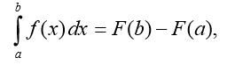

Где *F(x)* – первообразная от *f(x)*.

Существует много функций, первообразные которых не выражаются через элементарные функции. Формула НьютонаЛейбница не позволяет вычислять интегралы от функций, которые заданы графиком или таблицей. Это приводит к необходимости замены интегрирования численными методами, которые позволяют подсчитывать интегралы непосредственно по значениям подынтегральной функции *f(x)* и не зависят от способа ее задания. Соответствующие формулы обычно называют формулами численного интегрирования или квадратурными формулами (т.е. формулами вычисления площадей).

3.1 Метод прямоугольников

Требуется вычислить определенный интеграл:

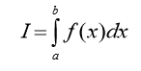

Выберем на отрезке интегрирования [a,b] n различных узлов



Т.е. отрезок [a, b] разбит на n равных частей длин

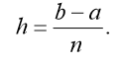

Если в качестве точек выбрать левые концы соответствующих отрезков: x0, x1,…,xn-1, то получим формулу «левых» прямоугольников:

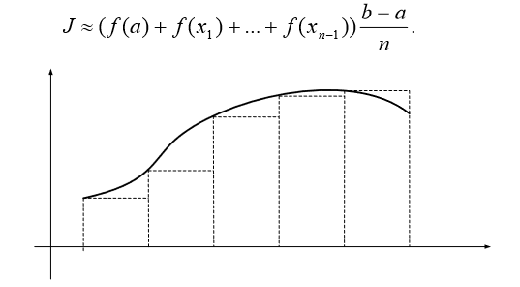

Рис.3.1 Геометрическая интерпретация формулы «левых» прямоугольников

Если в качестве точек выбрать правые концы соответствующих отрезков: x0, x1,…,xn-1, то получим формулу «правых» прямоугольников:

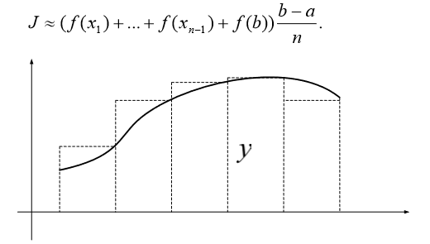

Рис.3.2 Геометрическая интерпретация формулы «правых» прямоугольников